**Documento de Requisitos**

**D&D Sistema**

**Ficha Técnica**

**Equipe Responsável pela Elaboração**

Adriano Oliveira Silva - Designer, Desenvolvedor, Gerente.

Diego Marques Andrade – Designer, Desenvolvedor, Gerente.

**Público Alvo**

Este manual destina-se a todos os stakeholders do projeto: desenvolvedores, gerentes, designers e clientes.

**Sumário**

​ Visão geral deste documento 1

​ Definições e Atributos de Requisitos 1

Identificação dos Requisitos 1

Prioridades dos Requisitos 1

​ Abrangência e sistemas relacionados 1

​ Relação de usuários do sistema 1

Gerente de estoque 1

Vendedor 1

Comprador Responsável por cadastrar e editar os fornecedores, e além disso cadastrar e editar as transações de compra de produtos, o qual interferirá na quantidade de produtos, e nobalanço das transações. 1

Administrador É responsável por colher os dados do sistema através de relatórios, do balanço, do estoque, para gerenciamento da empresa. 1

​ Diagrama de Caso de Uso – Visão do Usuário 2

Usuários Vendedor e Administrador 2

Usuários Gerente de estoque e Administrador 2

Usuários Comprador e administrador 3

​ Requisitos dos Produtos 3

RF 001 3

RF 002 4

RF 003 5

RF 004 6

RF 005 6

​ Requisitos da Empresas 7

RF 006 7

RF 007 8

RF 008 9

RF 009 10

​ Requisitos das Transações 10

RF 010 11

RF 011 11

RF 012 12

RF 013 13

​ Requisito do Login 14

RF 014 14

RF 015 Restrição de usuários: 14

​ Usabilidade 1

RNF 001 Padrões UI/UX 1

​ Desempenho 1

RNF 002 Velocidade de funcionamento 1

​ Segurança 1

RNF 003 Criptografia 1

​ Hardware e software 1

RNF 004 Responsividade 1

​ MAPA DE NAVEGAÇÃO 1

Mapa de navegação Dashboard 1

Mapa de navegação Empresas 2

Mapa de Navegação Transações 2

Mapa de navegação Produtos 3

​ I_Login 3

​ IE_Login 4

IS_Login 4

​ I_Listagem de Empresas 5

​ I_Adicionar Empresas 5

​ IS_Adicionar Empresas 6

I_Editar ou Excluir Empresa 6

IS_Editar Empresa 7

IS_Excluir Empresa 7

I_Listagem de Transações 8

I_Adicionar Transação 8

IS_Adicionar Transação 9

I_Editar ou Excluir Transação 9

IS_Editar Transação 10

IS_Excluir Transação 10

I_Listagem de Produtos 11

I_Adicionar Produtos 11

IS_Adicionar Produtos 12

I_Editar ou Excluir Produto 13

IS_Editar Produto 13

IS_Excluir Produto 14

​ I_Dashboard 14

# Introdução

Este documento especifica o sistema D&D Sistema, fornecendo aos desenvolvedores as informações necessárias para o projeto e implementação, assim como para a realização dos testes e homologação do sistema.

## Visão geral deste documento

Esta introdução fornece as informações necessárias para fazer um bom uso deste documento, explicitando seus objetivos e as convenções que foram adotadas no texto, além de conter uma lista de referências para outros documentos relacionados. As demais seções apresentam a especificação do sistema D&D Sistema e estão organizadas como descrito abaixo.

**Seção 2** – Descrição geral do sistema: apresenta uma visão geral do sistema, caracterizando qual é o seu escopo e descrevendo seus usuários.

**Seção 3** – Requisitos funcionais (casos de uso): especifica todos os requisitos funcionais do sistema, descrevendo os fluxos de eventos, prioridades, atores, entradas e saídas de cada caso de uso a ser implementado.

**Seção 4** – Requisitos não funcionais:especifica todos os requisitos não funcionais do sistema, divididos em requisitos de usabilidade, confiabilidade, desempenho, segurança, distribuição, adequação a padrões e requisitos de hardware e software.

**Seção 5** – Descrição da interface com o usuário:apresenta desenhos, figuras ou rascunhos de telas do sistema.

## **Definições e Atributos de Requisitos**

### **Identificação dos Requisitos**

RF é utilizado para identificar Requisitos Funcionais e RNF é utilizado para identificar Requisitos Não Funcionais. Ambas siglas vem acompanhada de um número que é o identificador único do requisito. Por exemplo, o requisito [RF016] indica um requisito funcional de número 16.

### **Prioridades dos Requisitos**

Para estabelecer a prioridade dos requisitos foram adotadas as denominações “essencial”, “importante” e “desejável”.

**Essencial** é o requisito sem o qual o sistema não entra em funcionamento. Requisitos essenciais são requisitos imprescindíveis, que têm que ser implementados impreterivelmente.

**Importante** é o requisito sem o qual o sistema entra em funcionamento, mas de forma não satisfatória. Requisitos importantes devem ser implementados, mas, se não forem, o sistema poderá ser implantado e usado mesmo assim.

**Desejável** é o requisito que não compromete as funcionalidades básicas do sistema, isto é, o sistema pode funcionar de forma satisfatória sem ele. Requisitos desejáveis são requisitos que podem ser deixados para versões posteriores do sistema, caso não haja tempo hábil para implementá-los na versão que está sendo especificada.

Capítulo

# **Descrição geral do sistema**

A empresa de distribuição de equipamentos de proteção individual, utilizava de um modelo de gerenciamento de vendas, estoque e distribuição obsoleto, o que atendia as vendas até a pandemia do COVID-19. Após o início da pandemia as vendas aumentaram e existiu uma certa expansão do negócio, o que resultou em que o sistema obsoleto de gerenciamento não atendesse mais a empresa. Ou seja, se viu necessário a utilização de um novo sistema. Para isso um sistema de gerenciamento de estoque, venda e distribuição de produtos de proteção individual será desenvolvido. Esse sistema será capaz adicionar, editar, visualizar e deletar produtos do estoque, o mesmo com os clientes, e também com as vendas.

## **Abrangência e sistemas relacionados**

O sistema será capaz de cadastrar, listar, excluir e editar as entidades “transações”, “clientes”, “empresas” e “produtos”. Ele é autocontido, ou seja, não interage com outros sistemas. Outras funcionalidades são desejadas, como geração de relatório e customização de interface.

## **Relação de usuários do sistema**

Existem 4 usuários do sistema, são eles:

### Gerente de estoque

Responsável por cadastrar produtos novos, editar seus valores e excluir produtos.

### Vendedor

Responsável por cadastrar e editar as transações feitas a clientes, a qual afetarão a quantidade de produtos além de alterar o balanço das transações. Também é responsável por cadastrar empresas clientes.

### **Comprador** Responsável por cadastrar e editar os fornecedores, e além disso cadastrar e editar as transações de compra de produtos, o qual interferirá na quantidade de produtos, e nobalanço das transações.

### **Administrador** É responsável por colher os dados do sistema através de relatórios, do balanço, do estoque, para gerenciamento da empresa.

## **Diagrama de Caso de Uso – Visão do Usuário**

### Usuários Vendedor e Administrador

### **Usuários Gerente de estoque e Administrador**

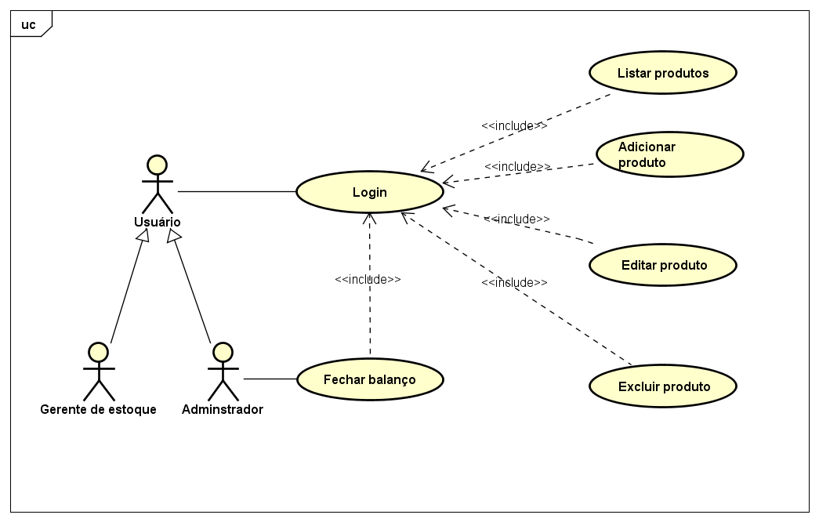

### Usuários Comprador e administrador

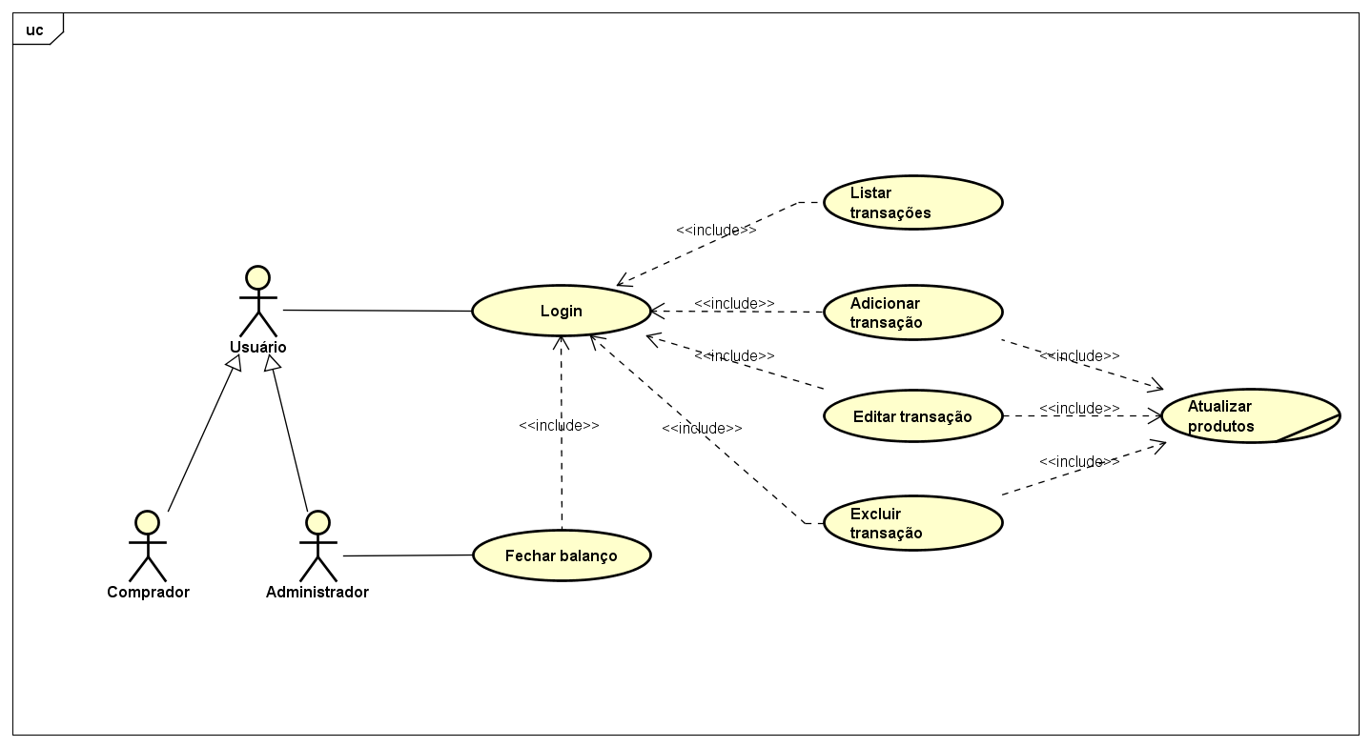

# **Requisitos funcionais**

## **Requisitos do**s Produtos

Subgrupo de requisitos referentes à seção do sistema de produtos, onde o ator principal será o gerente de estoque, porém alguns requisitos terão diferentes atores. Porém todos os requisitos contidos nesta seção serão referentes a tabela produtos.

|  |  |  |
| --- | --- | --- |
| RF 001 | **Adicionar produto** | |
| **Prioridade:** | (X) Essencial ( ) Importante ( ) Desejável | |
| **Atores:** | Gerente de Estoque | |
| **Resumo:** | O gerente de estoque poderá cadastrar um novo produto ao sistema. | |
| **Pré-condição:** | O gerente de estoque precisa estar logado para executar tal ação. | |
| **Pós-condição:** | O sistema deverá apresentar uma mensagem de atualização das tabelas. | |
| **Interfaces:** | **I_Adicionar Produtos, IS_Adicionar Produtos, I_Dashboard, I_Listagem de Produtos** | |
| **Restrições de campos:** | **Entidade Produto:**  Nome: Deverá possuir até 50 caracteres;  Valor: Deverá ser um valor numérico, podendo ser um ponto flutuante; Quantidade: Deverá ser um valor numérico, não podendo ser um ponto flutuante; | |
| **Fluxo principal:** | **Gerente de estoque**:  1. Realizar o login no sistema.  2. Selecionar a opção de adicionar Produtos.  4. Preencher os campos do produto.  5.Selecionar a opção adicionar. | **Sistema**:  3. Apresenta a tela para preenchimento de dados do produto;  5. Apresenta a mensagem de confirmação da operação de adição de produto; |
| **Fluxo alternativo:** |  | **Sistema**:  1. Caso ocorra um erro no login o sistema emitirá a seguinte mensagem: “Falha no login”.  2. Caso ocorra um erro na operação a mensagem não é exibida. |

|  |  |  |
| --- | --- | --- |
| **RF 002** | **Editar Produto** | |
| **Prioridade:** | (X) Essencial ( ) Importante ( ) Desejável | |
| **Atores:** | Gerente de Estoque | |
| **Resumo:** | O gerente de estoque poderá editar um produto já pertencente ao sistema | |
| **Pré-condição:** | O gerente de estoque precisa estar logado para executar tal ação. | |
| **Pós-condição:** | O sistema deverá apresentar uma mensagem de atualização das tabelas. | |
| **Interfaces:** | **I_Editar ou Excluir Produtos, IS_Editar Produtos, I_Dashboard, I_Listagem de Produtos** | |
| **Restrições de campos:** | **Entidade Produto:**  Nome: Deverá possuir até 50 caracteres;  Valor: Deverá ser um valor numérico, podendo ser um ponto flutuante; Quantidade: Deverá ser um valor numérico, não podendo ser um ponto flutuante; | |
| **Fluxo principal:** | **Gerente de Estoque:**  1. Realizar o login no sistema.  3. Selecionar a opção de Produtos.  5. Selecionar a opção detalhes  5.Preencher os novos dados e selecionar a opção Salvar | **Sistema**:  2.Apresenta a Dashboard  4. Apresenta as telas Listagem de produtos;  6. Apresenta a tela Detalhes do Produto, permitindo alteração dos valores;  7.Apresenta mensagem de confirmação de atualização da tabela; |
| **Fluxo alternativo:** |  | **Sistema**:  1. Caso ocorra um erro no login o sistema emitirá a seguinte mensagem: “Falha no login”.  2. Caso ocorra um erro na operação a mensagem não é exibida. |

|  |  |  |
| --- | --- | --- |
| RF 003 | **Listar Produtos** | |
| **Prioridade:** | (X) Essencial ( ) Importante ( ) Desejável | |
| **Atores:** | Gerente de Estoque | |
| **Resumo:** | Os Produtos já cadastrados são listados ao usuário | |
| **Pré-condição:** | O gerente de estoque precisa estar logado para executar tal ação. | |
| **Pós-condição:** |  | |
| **Interfaces:** | **I_Dashboard, I_Listagem de Produtos** | |
| **Restrições de campos:** | **Entidade Produto:**  Nome: Deverá possuir até 50 caracteres;  Valor: Deverá ser um valor numérico, podendo ser um ponto flutuante; Quantidade: Deverá ser um valor numérico, não podendo ser um ponto flutuante; | |
| **Fluxo principal:** | **Gerente de Estoque:**  1. Realizar o login no sistema.  3. Selecionar a opção de Produtos. | **Sistema**:  2.Apresenta a Dashboard  4. Apresenta a tela Listagem de produtos; |
| **Fluxo alternativo:** |  | **Sistema**:  1. Caso ocorra um erro no login o sistema emitirá a seguinte mensagem: “Falha no login”. |

|  |  |  |
| --- | --- | --- |
| RF 004 | **Excluir Produto** | |
| **Prioridade:** | (X) Essencial ( ) Importante ( ) Desejável | |
| **Atores:** | Gerente de Estoque | |
| **Resumo:** | O gerente de estoque poderá excluir um produto já pertencente ao sistema | |
| **Pré-condição:** | O gerente de estoque precisa estar logado para executar tal ação. | |
| **Pós-condição:** | O sistema deverá apresentar uma mensagem de atualização das tabelas. | |
| **Interfaces:** | **I_Editar ou Excluir Produtos, IS_Excluir Produtos, I_Dashboard, I_Listagem de Produtos** | |
| **Restrições de campos:** | **Entidade Produto:**  Nome: Deverá possuir até 50 caracteres;  Valor: Deverá ser um valor numérico, podendo ser um ponto flutuante; Quantidade: Deverá ser um valor numérico, não podendo ser um ponto flutuante; | |
| **Fluxo principal:** | **Gerente de Estoque**:  1. Realizar o login no sistema.  3. Selecionar a opção de Produtos.  5. Selecionar a opção detalhes  5.Selecionar a opção excluir | **Sistema**:  2.Apresenta a Dashboard  4. Apresenta a tela Listagem de produtos;  6. Apresenta a tela Detalhes do Produto, permitindo alteração dos valores;  7.Apresenta mensagem de confirmação de atualização da tabela; |
| **Fluxo alternativo:** |  | **Sistema**:  1. Caso ocorra um erro no login o sistema emitirá a seguinte mensagem: “Falha no login”.  2. Caso ocorra um erro na operação a mensagem não é exibida. |

|  |  |  |
| --- | --- | --- |
| RF 005 | **Confirmar Balanço Diário** | |
| **Prioridade:** | ( ) Essencial (X) Importante ( ) Desejável | |
| **Atores:** | Comprador, Vendedor | |
| **Resumo:** | O Comprador ou Vendedor pode Confirmar as transações do dia, alterando assim, a quantidade de produtos, do produto usado na transação, além de alterar a flag da Tabela transação para fechado; | |
| **Pré-condição:** | O Comprador ou Vendedor precisa estar logado para executar tal ação. | |
| **Pós-condição:** | O sistema deverá apresentar uma mensagem de atualização das tabelas. | |
| **Interfaces:** | **I_Dashboard, I_Listagem de Transações** | |
| **Restrições de campos:** | **Entidade Transação:**  Empresa: Deverá ser uma já cadastrada;  Produto: Deverá ser um já cadastrado; Quantidade: Deverá ser um valor numérico, não podendo ser um ponto flutuante; Data: Deverá ser um valor no formato dd/mm/aaaa; Valor: Valor numérico podendo ser um ponto flutuante; | |
| **Fluxo principal:** | **Gerente de Estoque**:  1. Realizar o login no sistema.  3. Selecionar a opção de Transações  5. Selecionar a opção Confirmar balanço diário; | **Sistema**:  2.Apresenta a Dashboard  4. Apresenta a tela Listagem de Transações;  7.Apresenta mensagem de confirmação de atualização da tabela; |
| **Fluxo alternativo:** |  | **Sistema**:  1. Caso ocorra um erro no login o sistema emitirá a seguinte mensagem: “Falha no login”.  2. Caso ocorra um erro na operação a mensagem não é exibida. |

## Requisitos da Empresas

Subgrupo de requisitos referentes à seção do sistema de Empresas, onde o ator principal será o Comprador ou vendedor.  
Porém todos os requisitos contidos nesta seção serão referentes à tabela Empresas.

|  |  |  |
| --- | --- | --- |
| RF 006 | **Adicionar Empresa** | |
| **Prioridade:** | (X) Essencial ( ) Importante ( ) Desejável | |
| **Atores:** | Comprador ou Vendedor | |
| **Resumo:** | O Comprador ou Vendedor poderá cadastrar uma nova empresa ao sistema. | |
| **Pré-condição:** | O Comprador ou Vendedor precisa estar logado para executar tal ação. | |
| **Pós-condição:** | O sistema deverá apresentar uma mensagem de atualização das tabelas. | |
| **Interfaces:** | **I_Adicionar Empresas, IS_Adicionar Empresas, I_Dashboard, I_Listagem de Empresas** | |
| **Restrições de campos:** | **Entidade Empresa:**  Nome: Deverá possuir até 50 caracteres;  CNPJ: Deverá ser um valor numérico, com 15 dígitos; Endereço: Deverá ser uma String com até 300 caracteres para endereço; Contato: Valor numérico com até 9 dígitos, e mínimo de 8 dígitos; Fornecedor/cliente: Campo só pode ter umas das duas opções, Fornecedor ou Cliente; | |
| **Fluxo principal:** | **Comprador ou Vendedor**:  1. Realizar o login no sistema.  2. Selecionar a opção Empresa.  4. Selecionar adicionar Empresa;  6.Selecionar a opção adicionar. | **Sistema**:  2. Apresenta a Dashboard;  3.Apresenta a Tela Listagem Empresas;  5.Apresenta a tela para preenchimento dos dados;  7. Apresenta a mensagem de confirmação da atualização da tabela; |
| **Fluxo alternativo:** |  | **Sistema**:  1. Caso ocorra um erro no login o sistema emitirá a seguinte mensagem: “Falha no login”.  2. Caso ocorra um erro na operação a mensagem não é exibida. |

|  |  |  |
| --- | --- | --- |
| RF 007 | **Editar Empresa** | |
| **Prioridade:** | (X) Essencial ( ) Importante ( ) Desejável | |
| **Atores:** | Comprador ou Vendedor | |
| **Resumo:** | O Comprador ou Vendedor poderá editar uma empresa já cadastrada no sistema. | |
| **Pré-condição:** | O Comprador ou Vendedor precisa estar logado para executar tal ação. | |
| **Pós-condição:** | O sistema deverá apresentar uma mensagem de atualização das tabelas. | |
| **Interfaces:** | **I_Editar e Excluir Empresas, IS_Editar Empresas, I_Dashboard, I_Listagem de Empresas** | |
| **Restrições de campos:** | **Entidade Empresa:**  Nome: Deverá possuir até 50 caracteres;  CNPJ: Deverá ser um valor numérico, com 15 dígitos; Endereço: Deverá ser uma String com até 300 caracteres para endereço; Contato: Valor numérico com até 9 dígitos, e mínimo de 8 dígitos; Fornecedor/cliente: Campo só pode ter umas das duas opções, Fornecedor ou Cliente; | |
| **Fluxo principal:** | **Comprador ou Vendedor:**  1. Realizar o login no sistema.  2. Selecionar a opção Empresa.  4. Selecionar Detalhes da Empresa;  6.Selecionar a opção Salvar. | **Sistema**:  2. Apresenta a Dashboard;  3.Apresenta a Tela Listagem Empresas;  5.Apresenta a tela que permite alteração dos dados;  7. Apresenta a mensagem de confirmação da atualização da tabela.; |
| **Fluxo alternativo:** |  | **Sistema**:  1. Caso ocorra um erro no login o sistema emitirá a seguinte mensagem: “Falha no login”.  2. Caso ocorra um erro na operação a mensagem não é exibida. |

|  |  |  |
| --- | --- | --- |
| RF 008 | **Listar Empresas** | |
| **Prioridade:** | (X) Essencial ( ) Importante ( ) Desejável | |
| **Atores:** | Comprador ou Vendedor | |
| **Resumo:** | O Sistema lista todas as empresas já cadastradas | |
| **Pré-condição:** | O Comprador ou Vendedor precisa estar logado para executar tal ação. | |
| **Pós-condição:** |  | |
| **Interfaces:** | **I_Dashboard, I_Listagem de Empresas** | |
| **Restrições de campos:** | **Entidade Empresa:**  Nome: Deverá possuir até 50 caracteres;  CNPJ: Deverá ser um valor numérico, com 15 dígitos; Endereço: Deverá ser uma String com até 300 caracteres para endereço; Contato: Valor numérico com até 9 dígitos, e mínimo de 8 dígitos; Fornecedor/cliente: Campo só pode ter umas das duas opções, Fornecedor ou Cliente; | |
| **Fluxo principal:** | **Comprador ou Vendedor:**  1. Realizar o login no sistema.  2. Selecionar a opção Empresa. | **Sistema**:  2. Apresenta a Dashboard;  3.Apresenta a Tela Listagem Empresas; |
| **Fluxo alternativo:** |  | **Sistema**:  1. Caso ocorra um erro no login o sistema emitirá a seguinte mensagem: “Falha no login”.  2. Caso ocorra um erro na operação a mensagem não é exibida. |

|  |  |  |
| --- | --- | --- |
| RF 009 | **Excluir Empresas** | |
| **Prioridade:** | (X) Essencial ( ) Importante ( ) Desejável | |
| **Atores:** | Comprador ou Vendedor | |
| **Resumo:** | O Comprador ou Vendedor poderá excluir uma empresa já cadastrada no sistema. | |
| **Pré-condição:** | O Comprador ou Vendedor precisa estar logado para executar tal ação. | |
| **Pós-condição:** | O sistema deverá apresentar uma mensagem de atualização das tabelas. | |
| **Interfaces:** | **I_Editar e Excluir Empresas, IS_Excluir Empresas, I_Dashboard, I_Listagem de Empresas** | |
| **Restrições de campos:** | **Entidade Empresa:**  Nome: Deverá possuir até 50 caracteres;  CNPJ: Deverá ser um valor numérico, com 15 dígitos; Endereço: Deverá ser uma String com até 300 caracteres para endereço; Contato: Valor numérico com até 9 dígitos, e mínimo de 8 dígitos; Fornecedor/cliente: Campo só pode ter umas das duas opções, Fornecedor ou Cliente; | |
| **Fluxo principal:** | **Comprador ou Vendedor:**  1. Realizar o login no sistema.  2. Selecionar a opção Empresa.  4. Selecionar Detalhes da Empresa;  6.Selecionar a opção Excluir. | **Sistema**:  2. Apresenta as Dashboard;  3.Apresenta a Tela Listagem Empresas;  5.Apresenta a tela que permite alteração dos dados;  7. Apresenta a mensagem de confirmação da atualização da tabela.; |
| **Fluxo alternativo:** |  | **Sistema**:  1. Caso ocorra um erro no login o sistema emitirá a seguinte mensagem: “Falha no login”.  2. Caso ocorra um erro na operação a mensagem não é exibida. |

## Requisitos das Transações

Subgrupo de requisitos referentes à seção do sistema de Transações, onde o ator principal será o Comprador ou vendedor.

|  |  |  |
| --- | --- | --- |
| RF 010 | **Adicionar Transação** | |
| **Prioridade:** | (X) Essencial ( ) Importante ( ) Desejável | |
| **Atores:** | Comprador ou Vendedor | |
| **Resumo:** | O Comprador ou Vendedor poderá cadastrar uma nova Transação no sistema. | |
| **Pré-condição:** | O Comprador ou Vendedor precisa estar logado para executar tal ação. | |
| **Pós-condição:** | O sistema deverá apresentar uma mensagem de atualização das tabelas. | |
| **Interfaces:** | **I_Adicionar Transações, IS_Adicionar Adicionar Transações, I_Dashboard, I_Listagem de Transações** | |
| **Restrições de campos:** | **Entidade Transação:**  Empresa: Deverá ser uma já cadastrada;  Produto: Deverá ser um já cadastrado; Quantidade: Deverá ser um valor numérico, não podendo ser um ponto flutuante; Data: Deverá ser um valor no formato dd/mm/aaaa; Valor: Valor numérico podendo ser um ponto flutuante; Aberto/Fechado: Só pode ter um dois valores, aberto ou fechado | |
| **Fluxo principal:** | **Comprador ou Vendedor:**  1. Realizar o login no sistema.  2. Selecionar a opção Transações.  4. Selecionar adicionar Transação;  6.Selecionar a opção adicionar. | **Sistema**:  2. Apresenta a Dashboard;  3.Apresenta a Tela Listagem Transações;  5.Apresenta a tela para preenchimento dos dados;  7. Apresenta a mensagem de confirmação da atualização da tabela; |
| **Fluxo alternativo:** |  | **Sistema**:  1. Caso ocorra um erro no login o sistema emitirá a seguinte mensagem: “Falha no login”.  2. Caso ocorra um erro na operação a mensagem não é exibida. |

|  |  |  |
| --- | --- | --- |
| RF 011 | **Editar Transação** | |
| **Prioridade:** | (X) Essencial ( ) Importante ( ) Desejável | |
| **Atores:** | Comprador ou Vendedor | |
| **Resumo:** | O Comprador ou Vendedor poderá editar uma Transação já cadastrada no sistema. | |
| **Pré-condição:** | O Comprador ou Vendedor precisa estar logado para executar tal ação, e a transação tem que estar com a flag em aberto; | |
| **Pós-condição:** | O sistema deverá apresentar uma mensagem de atualização das tabelas. | |
| **Interfaces:** | **I_Editar e Excluir Transações, IS_Editar Transações, I_Dashboard, I_Listagem de Transações** | |
| **Restrições de campos:** | **Entidade Transação:**  Empresa: Deverá ser uma já cadastrada;  Produto: Deverá ser um já cadastrado; Quantidade: Deverá ser um valor numérico, não podendo ser um ponto flutuante; Data: Deverá ser um valor no formato dd/mm/aaaa; Valor: Valor numérico podendo ser um ponto flutuante; Aberto/Fechado: Só pode ter um dois valores, aberto ou fechado; | |
| **Fluxo principal:** | **Comprador ou Vendedor:**  1. Realizar o login no sistema.  2. Selecionar a opção Transações.  4. Selecionar Detalhes da Transação;  6.Selecionar a opção Salvar. | **Sistema**:  2. Apresenta a Dashboard;  3.Apresenta a Tela Listagem Transações;  5.Apresenta a tela que permite alteração dos dados;  7. Apresenta a mensagem de confirmação da atualização da tabela.; |
| **Fluxo alternativo:** |  | **Sistema**:  1. Caso ocorra um erro no login o sistema emitirá a seguinte mensagem: “Falha no login”.  2. Caso ocorra um erro na operação a mensagem não é exibida. |

|  |  |  |
| --- | --- | --- |
| RF 012 | **Listar Transações** | |
| **Prioridade:** | (X) Essencial ( ) Importante ( ) Desejável | |
| **Atores:** | Comprador ou Vendedor | |
| **Resumo:** | O Sistema lista todas as Transações já cadastradas | |
| **Pré-condição:** | O Comprador ou Vendedor precisa estar logado para executar tal ação. | |
| **Pós-condição:** |  | |
| **Interfaces:** | **I_Dashboard, I_Listagem de Transações** | |
| **Restrições de campos:** | **Entidade Transação:**  Empresa: Deverá ser uma já cadastrada;  Produto: Deverá ser um já cadastrado; Quantidade: Deverá ser um valor numérico, não podendo ser um ponto flutuante; Data: Deverá ser um valor no formato dd/mm/aaaa; Valor: Valor numérico podendo ser um ponto flutuante; Aberto/Fechado: Só pode ter um dois valores, aberto ou fechado; | |
| **Fluxo principal:** | **Comprador ou vendedor:**  1. Realizar o login no sistema.  2. Selecionar a opção Empresa. | **Sistema**:  2. Apresenta a Dashboard;  3.Apresenta a Tela Listagem Empresas; |
| **Fluxo alternativo:** |  | **Sistema**:  1. Caso ocorra um erro no login o sistema emitirá a seguinte mensagem: “Falha no login”.  2. Caso ocorra um erro na operação a mensagem não é exibida. |

|  |  |  |
| --- | --- | --- |
| RF 013 | **Excluir Transação** | |
| **Prioridade:** | (X) Essencial ( ) Importante ( ) Desejável | |
| **Atores:** | Comprador ou Vendedor | |
| **Resumo:** | O Comprador ou Vendedor poderá excluir uma Transação já cadastrada no sistema. | |
| **Pré-condição:** | O Comprador ou Vendedor precisa estar logado para executar tal ação, e a transação tem que estar com a flag no modo aberto. | |
| **Pós-condição:** | O sistema deverá apresentar uma mensagem de atualização das tabelas. | |
| **Interfaces:** | **I_Editar e Excluir Transações, IS_Excluir Transações, I_Dashboard, I_Listagem de Transações** | |
| **Restrições de campos:** | **Entidade Transação:**  Empresa: Deverá ser uma já cadastrada;  Produto: Deverá ser um já cadastrado; Quantidade: Deverá ser um valor numérico, não podendo ser um ponto flutuante; Data: Deverá ser um valor no formato dd/mm/aaaa; Valor: Valor numérico podendo ser um ponto flutuante; Aberto/Fechado: Só pode ter um dois valores, aberto ou fechado; | |
| **Fluxo principal:** | **Gerente de estoque**:  1. Realizar o login no sistema.  3. Selecionar a opção Transações  5. Selecionar Detalhes da Transação;  7.Selecionar a opção Excluir. | **Sistema**:  2. Apresenta a Dashboard;  4.Apresenta a Tela Listagem Transações;  6.Apresenta a tela que permite alteração dos dados;  8. Apresenta a mensagem de confirmação da atualização da tabela.; |
| **Fluxo alternativo:** |  | **Sistema**:  1. Caso ocorra um erro no login o sistema emitirá a seguinte mensagem: “Falha no login”.  2. Caso ocorra um erro na operação a mensagem não é exibida. |

## Requisito do Login

Subgrupo de requisitos referentes à seção de Login do sistema.

|  |  |  |
| --- | --- | --- |
| RF 014 | **Login** | |
| **Prioridade:** | (X) Essencial ( ) Importante () Desejável | |
| **Atores:** | Comprador, Vendedor, Administrador, Gerente de Estoque | |
| **Resumo:** | Existirá um login específico a cada usuário | |
| **Pré-condição:** | O usuário necessitar ter um login válido | |
| **Pós-condição:** | O sistema abrirá a interface ao usuário. | |
| **Interfaces:** | **I_Login, IS_Login, IE_Login** | |
| **Restrições de campos:** | **Entidade Usuário:**  e-mail: Uma String que contenha um e-mail válido. Senha: Uma String com até 10 caracteres, com números e letras. | |
| **Fluxo principal:** | **Usuário:**  1. Acessar a página de Login  3.Usuário preenche os dados de Login | **Sistema**:  2. Apresenta a Página de Login;  4.Apresenta a Dashboard, junto com a mensagem login confirmado; |
| **Fluxo alternativo:** |  | **Sistema**:  1. Caso ocorra um erro no login o sistema emitirá a seguinte mensagem: “Falha no login”. |

### RF 015 Restrição de usuários:

|  |  |
| --- | --- |
| **Prioridade:** | ( ) Essencial ( ) Importante (X) Desejável |

Cada usuário deverá ter um login específico, e assim terá permissões diferentes.

**Administrador**Poderá realizar todas as funções

**Comprador**  
Poderá acessar todas as funções de listagem do sistema, porém só poderá executar as funções do subgrupo de requisitos funcionais do subgrupo de Transações e Empresas.

**Vendedor**

Poderá acessar todas as funções de listagem do sistema, porém só poderá executar as funções do subgrupo de requisitos funcionais do subgrupo de Transações e Empresas.

**Gerente de estoque**Poderá acessar todas as funções de listagem do sistema, porém só poderá executar as funções do subgrupo de requisitos funcionais do subgrupo de Produtos.

# **Requisitos não funcionais**

## **Usabilidade**

### **RNF 001 Padrões UI/UX**

|  |  |
| --- | --- |
| **Prioridade:** | ( ) Essencial (X) Importante ( ) Desejável |

O Sistema deve seguir as boas práticas e os padrões de UI/UX design, pautados nas pesquisas realizadas com o público o qual fará uso do sistema. Além disso irá seguir padrões de interface estabelecidas pelo time de design.

## **Desempenho**

### **RNF 002 Velocidade de funcionamento**

|  |  |
| --- | --- |
| **Prioridade:** | ( ) Essencial (X) Importante ( ) Desejável |

O Sistema deverá executar suas ações de atualizações e requisitos funcionais, em no máximo 5 segundos, otimizando assim as interações do usuário com o mesmo.

## **Segurança**

### **RNF 003 Criptografia**

|  |  |
| --- | --- |
| **Prioridade:** | ( ) Essencial (X) Importante ( ) Desejável |

O acesso ao sistema, através do login, terá uma senha com o sistema de criptografia HASH SHA-2.

## **Hardware e software**

### **RNF 004 Responsividade**

|  |  |
| --- | --- |
| **Prioridade:** | ( ) Essencial (X) Importante ( ) Desejável |

Segue padrões de responsividade atendendo a diversas plataformas, como exemplo, mobile desktop e etc.

Capítulo

# **Descrição da interface com o usuário**

## **MAPA DE NAVEGAÇÃO**

### Mapa de navegação Dashboard

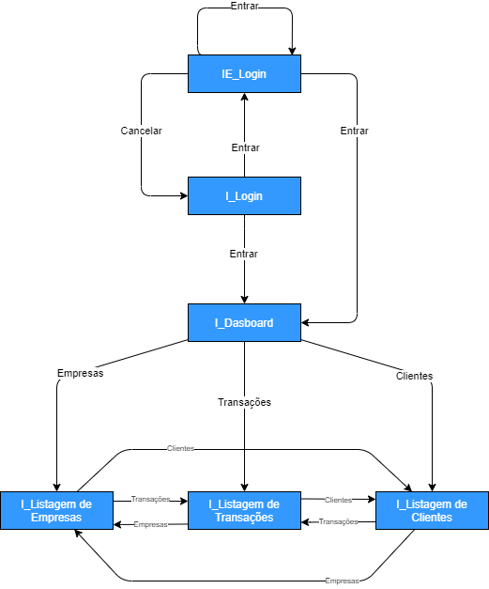

### Mapa de navegação Empresas

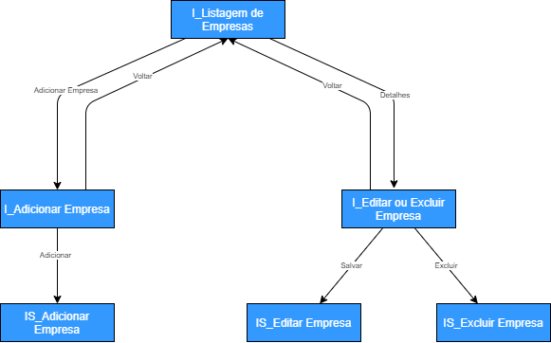

### Mapa de Navegação Transações

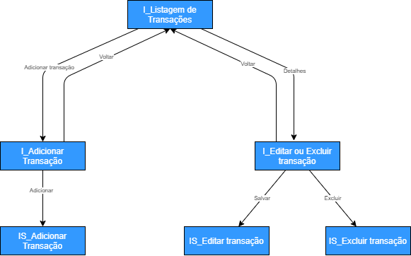

### Mapa de navegação Produtos

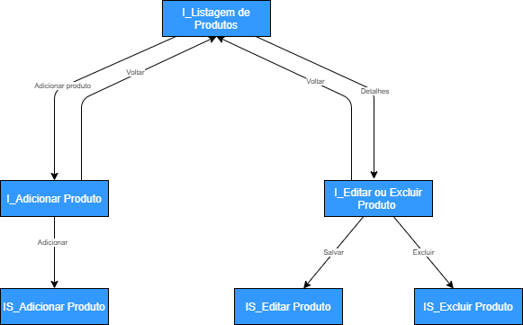

## I_Login

“I_Login” apresenta a tela de login, em que o usuário deve inserir suas credenciais para entrar no sistema.

### 

* O campo “Email” deve ser um email válido.

## IE_Login

“IE_Login” é a tela que mostra uma mensagem de erro se o usuário digitar credenciais incorretas.

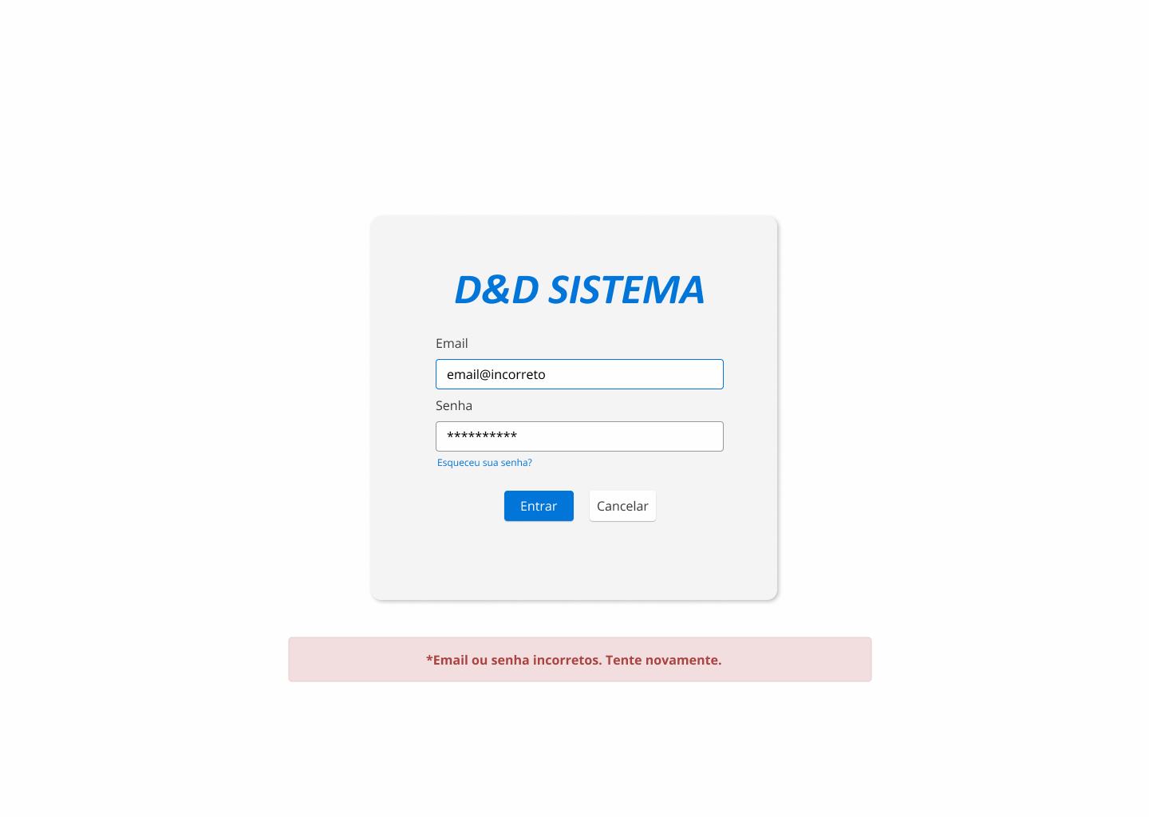

## IS_Login

“IS_Login” é a tela que demonstra que o usuário conseguiu entrar no sistema ao adicionar as credenciais corretas, mostrando uma mensagem.

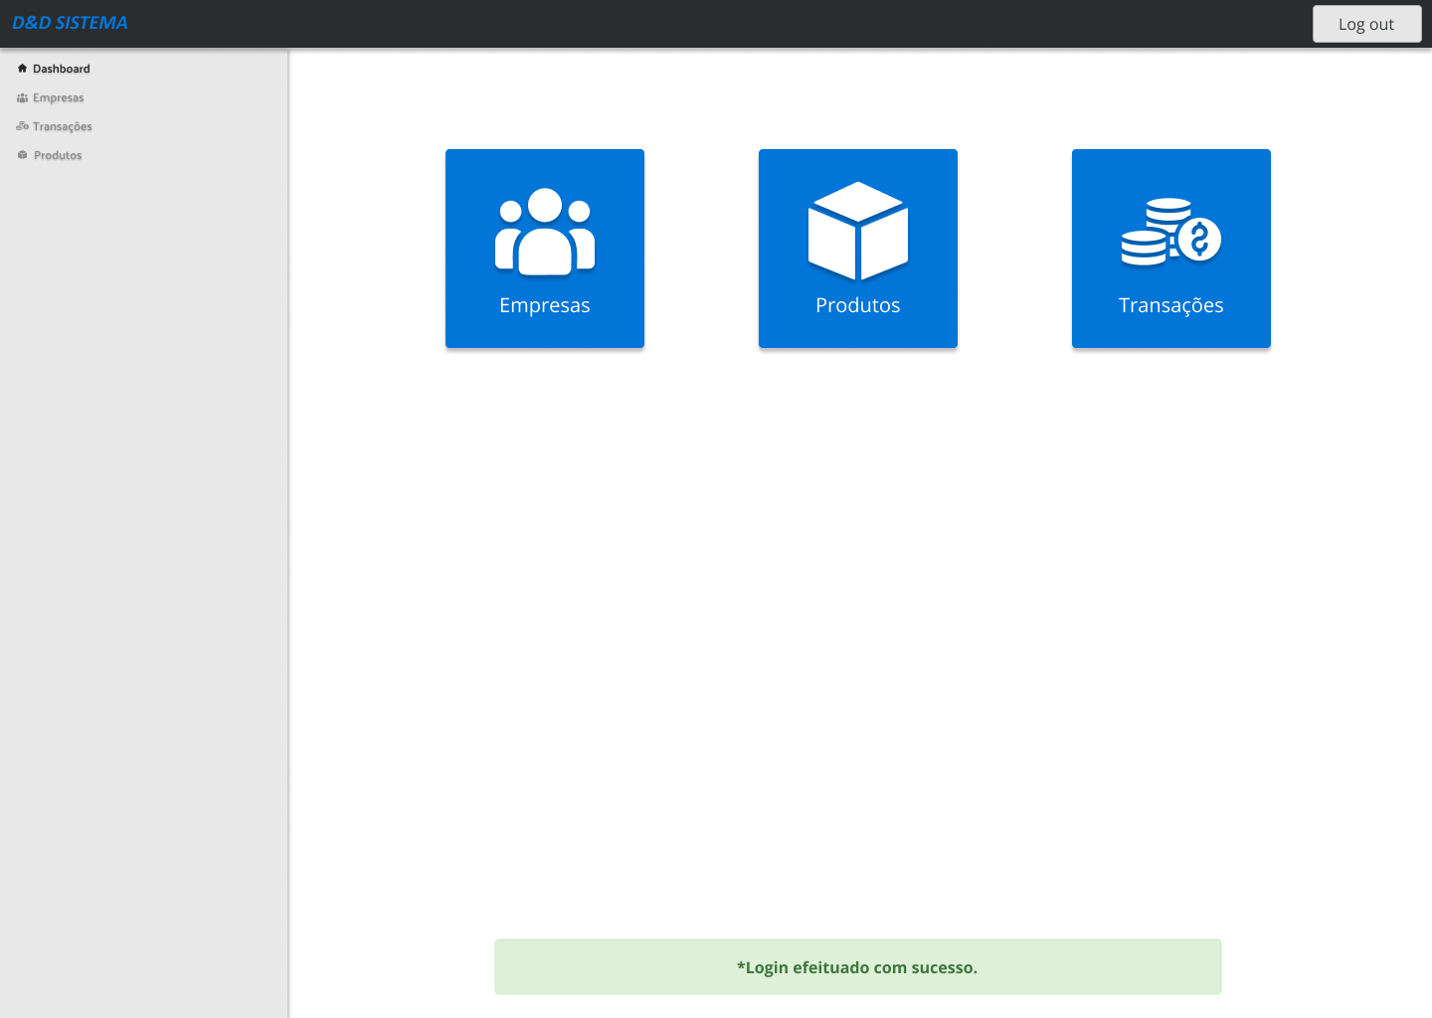

## **I_Listagem de Empresas**

“I_Listagem de Empresas” apresenta uma tabela com todas as empresas cadastradas no sistema.

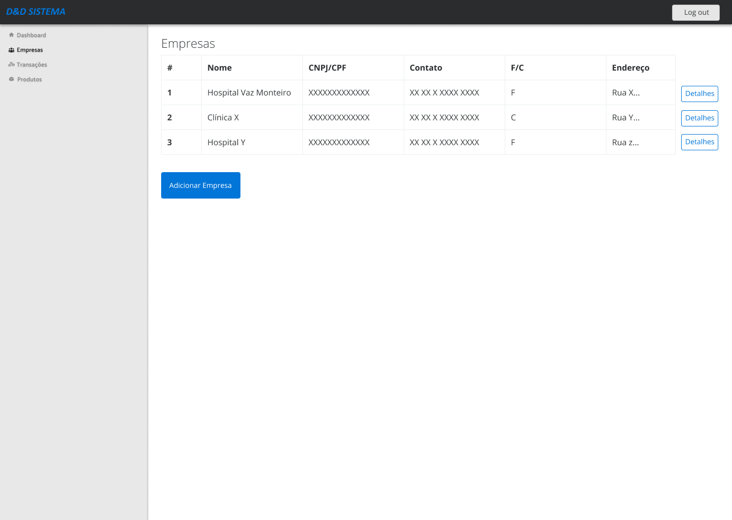

## **I_Adicionar Empresas**

“I_Adicionar Empresas” apresenta uma tela para o usuário adicionar uma nova empresa.

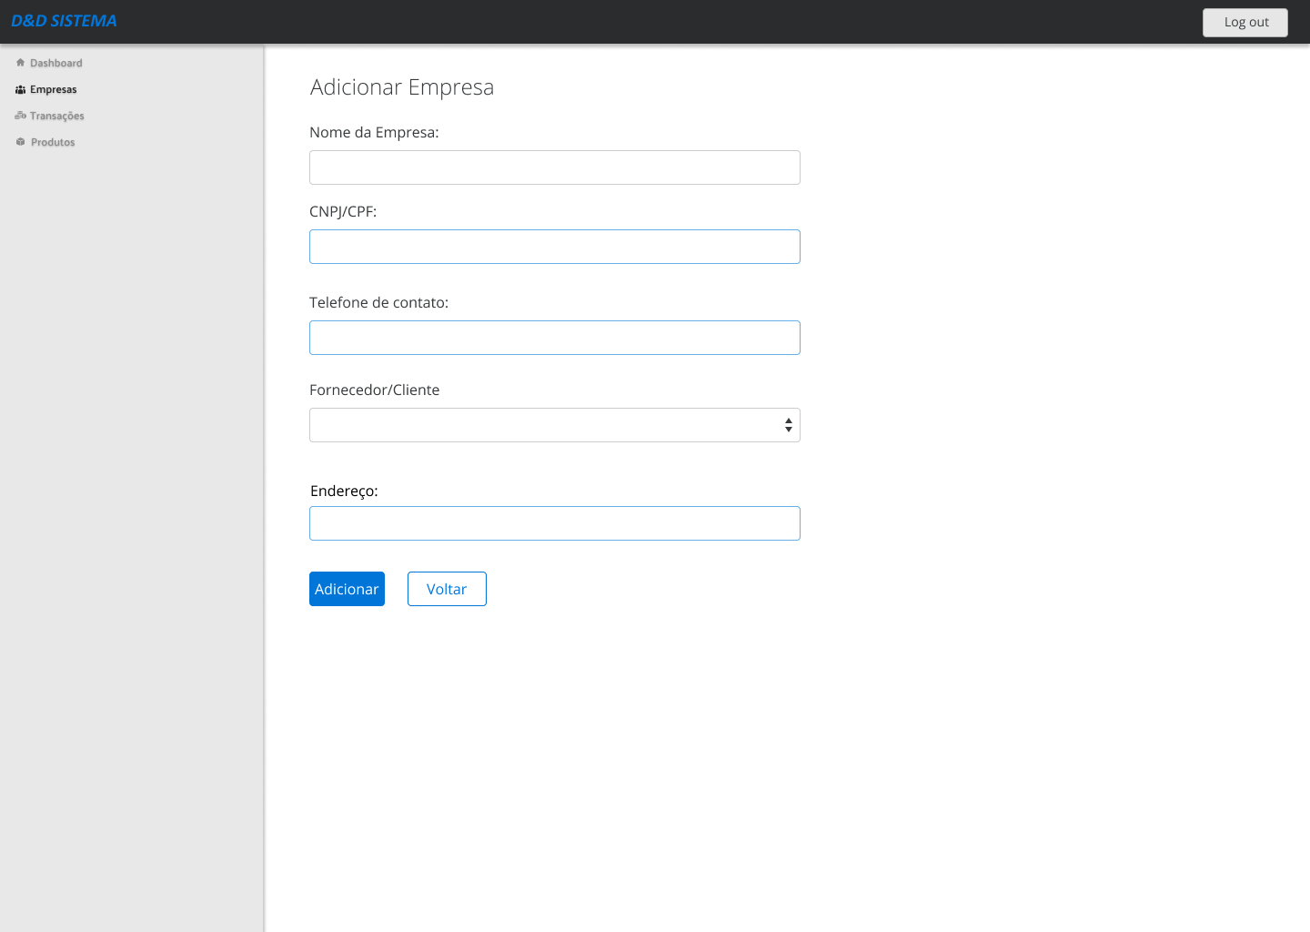

**Informações críticas da interface:**

* CPF/CNPJ e telefone devem ser válidos.

## **IS_Adicionar Empresas**

“IS_Adicionar Empresas” apresenta uma tela em que o sistema confirma a adição de uma empresa através de uma mensagem de sucesso.

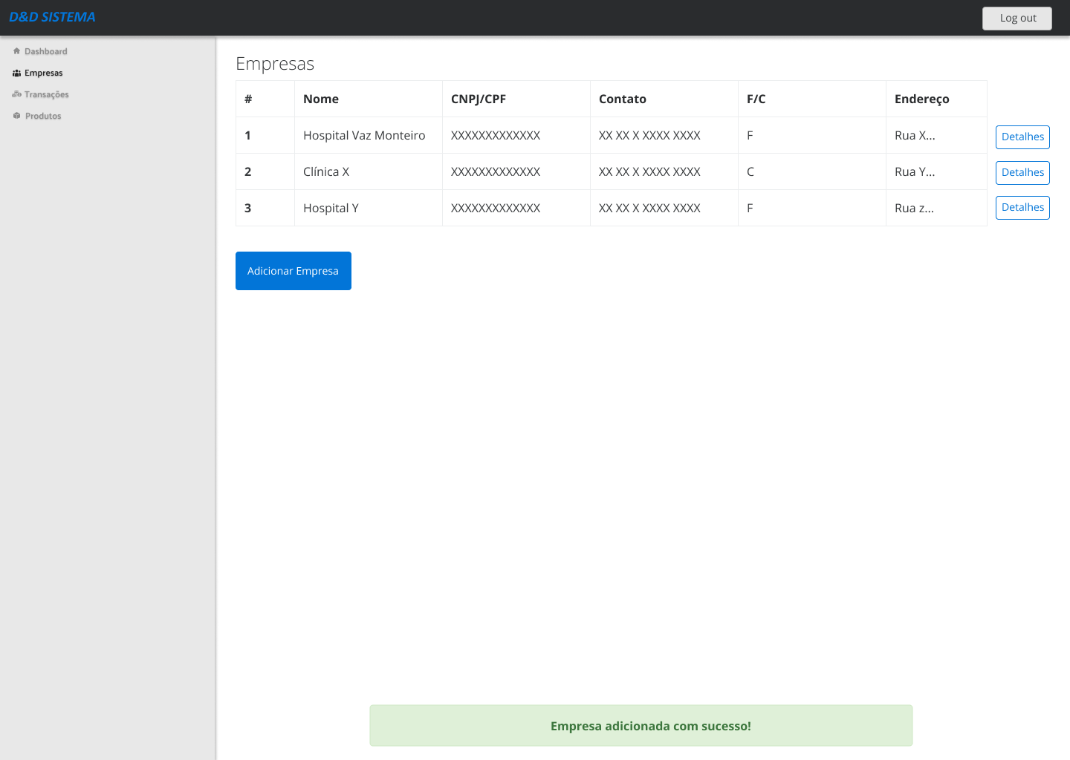

## I_Editar ou Excluir Empresa

“I_Editar ou Excluir Empresa” apresenta uma tela para o usuário editar ou excluir uma empresa.

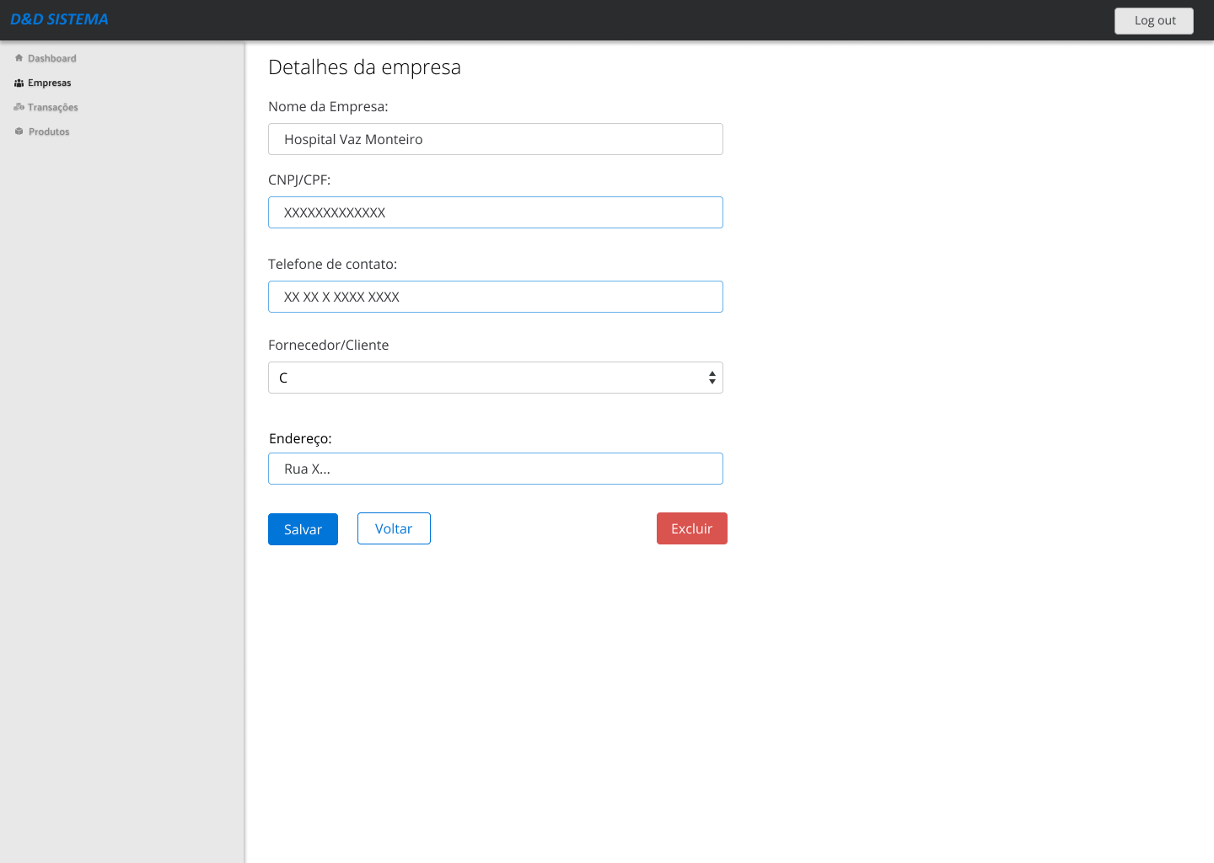

## IS_Editar Empresa

“IS_Editar” apresenta a tela em que uma edição foi efetuada com sucesso, mostrando uma mensagem.

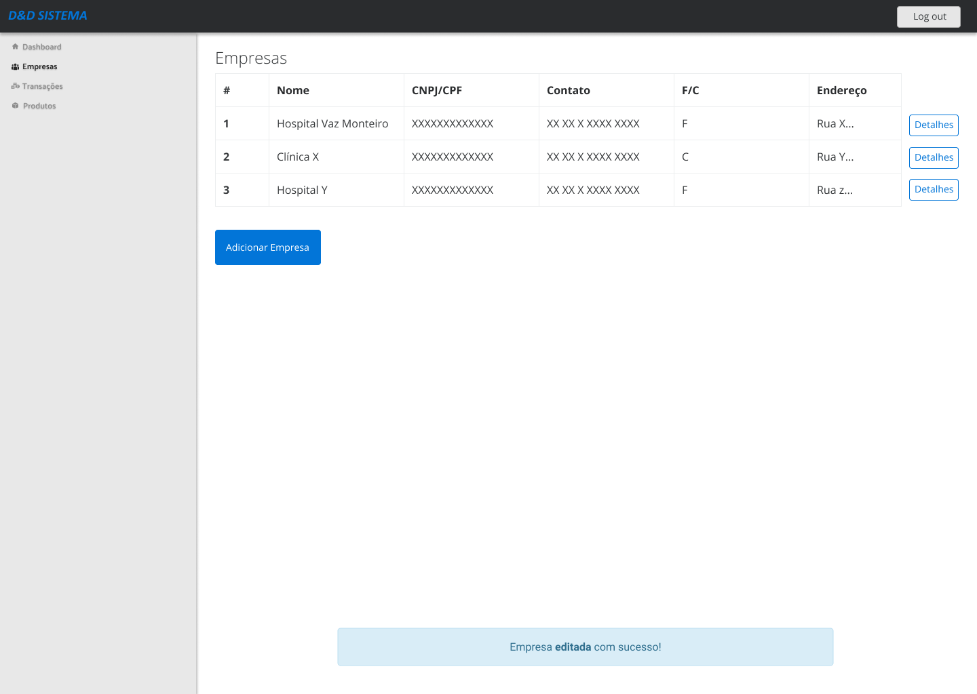

## IS_Excluir Empresa

“IS_Excluir Empresa” apresenta uma tela em que uma exclusão de empresa foi feita com sucesso, mostrando uma mensagem.

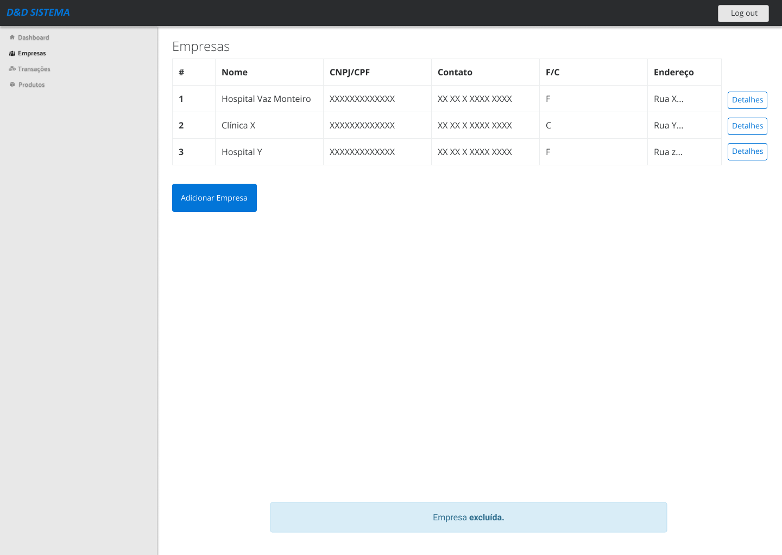

## I_Listagem de Transações

“I_Listagem de Transações” apresenta a tela em que são mostradas as empresas cadastradas no sistema, em uma tabela.

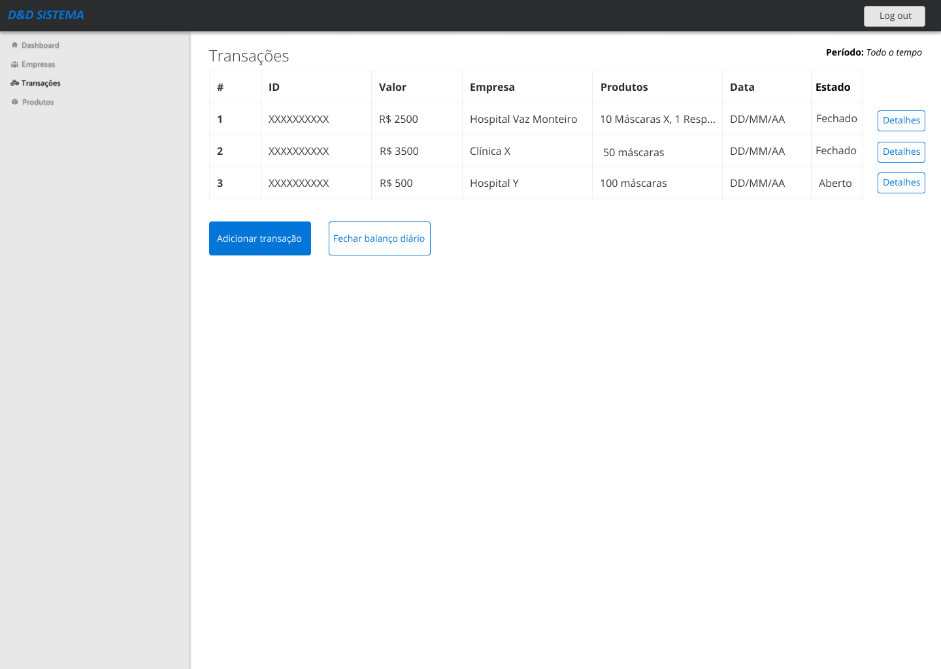

## I_Adicionar Transação

“I_Adicionar Transação” apresenta uma tela em que o usuário possa adicionar uma nova transação.

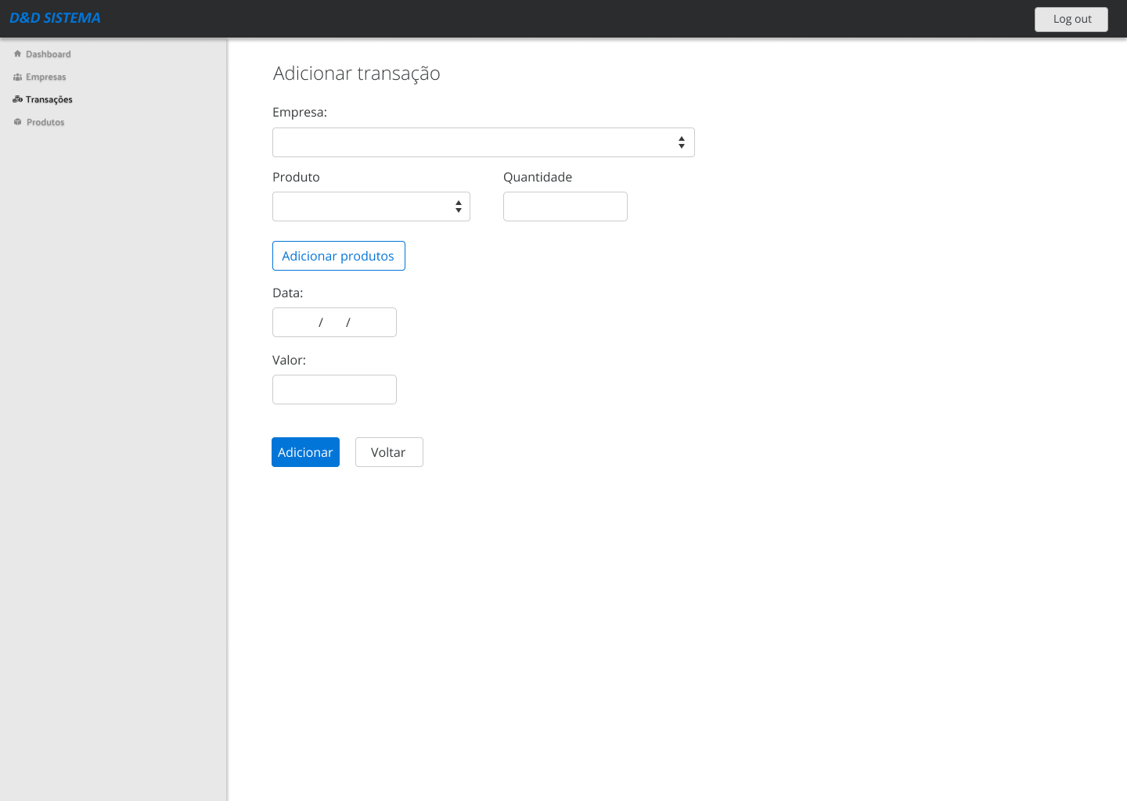

**Informações críticas da interface:**

* O campo “Empresa” deve mostrar uma lista das empresas já cadastradas.
* O campo “Produto” deve mostrar uma lista dos produtos já cadastrados.
* Ao clicar em “Adicionar produto”, novos campos “Produto” e “Quantidade” devem aparecer.

## IS_Adicionar Transação

“IS_Adicionar Transação” apresenta a tela em que é confirmada a adição de uma nova transação, mostrando uma mensagem.

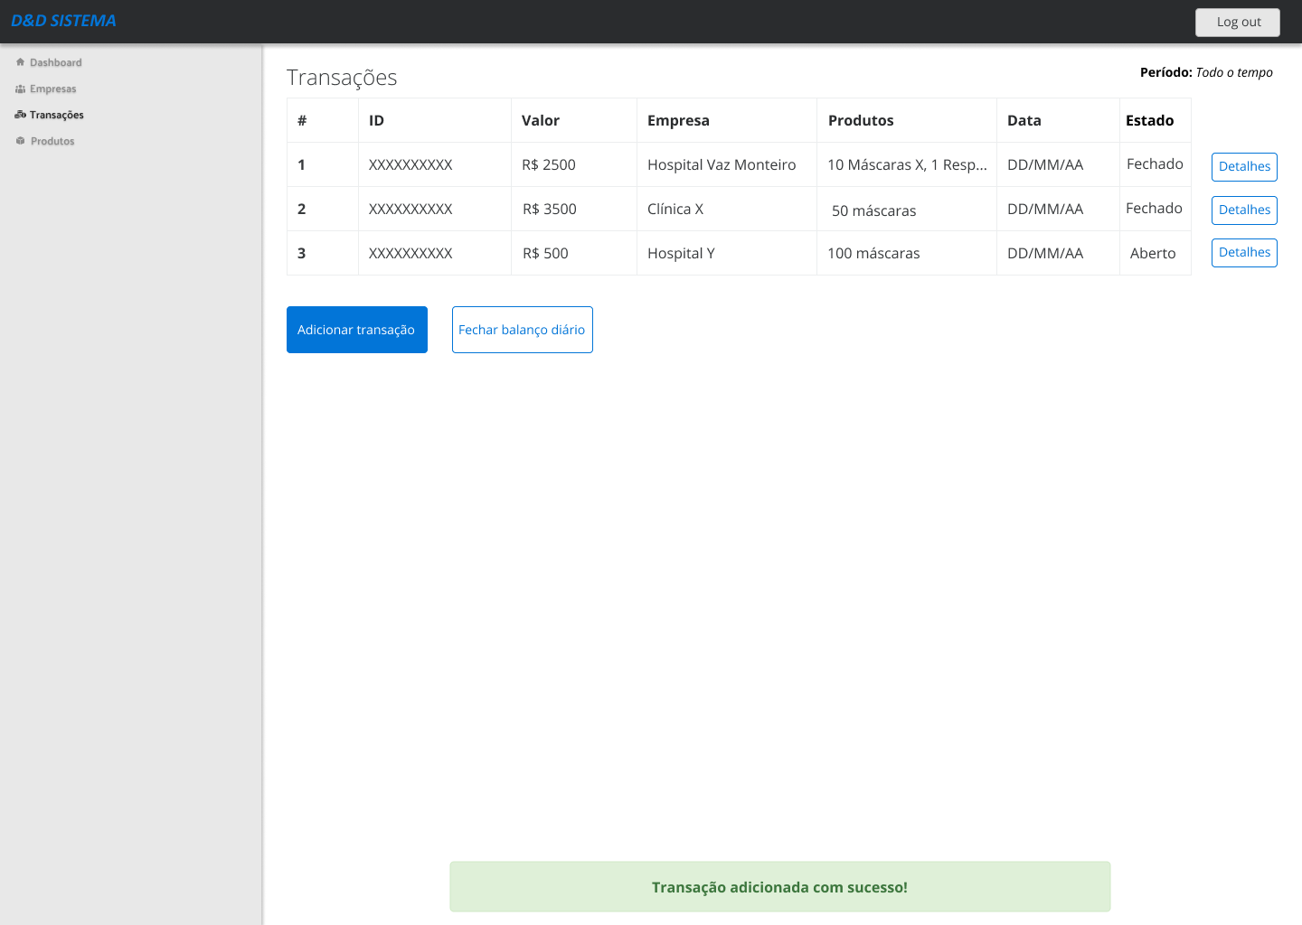

## I_Editar ou Excluir Transação

“I_Editar ou Excluir Transação” apresenta a tela em que o usuário pode editar ou excluir uma transação.

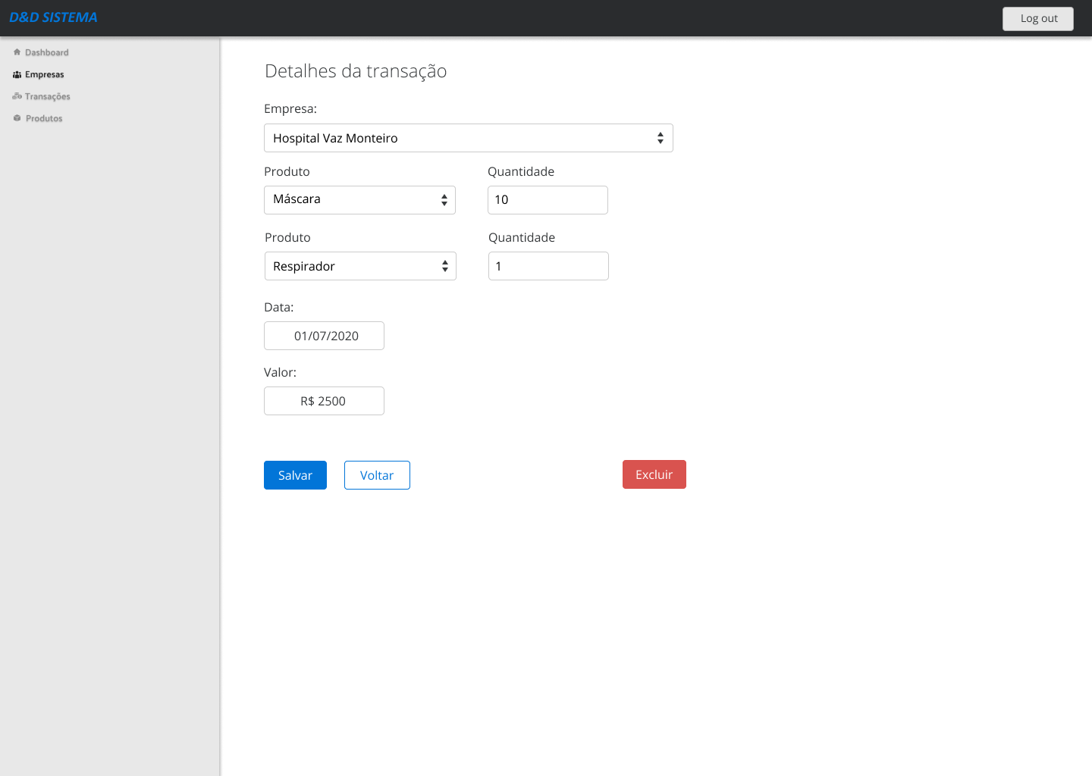

## IS_Editar Transação

“IS_Editar Transação” apresenta a tela em que é confirmada a edição de uma transação, através de uma mensagem na tela de listagem de transações.

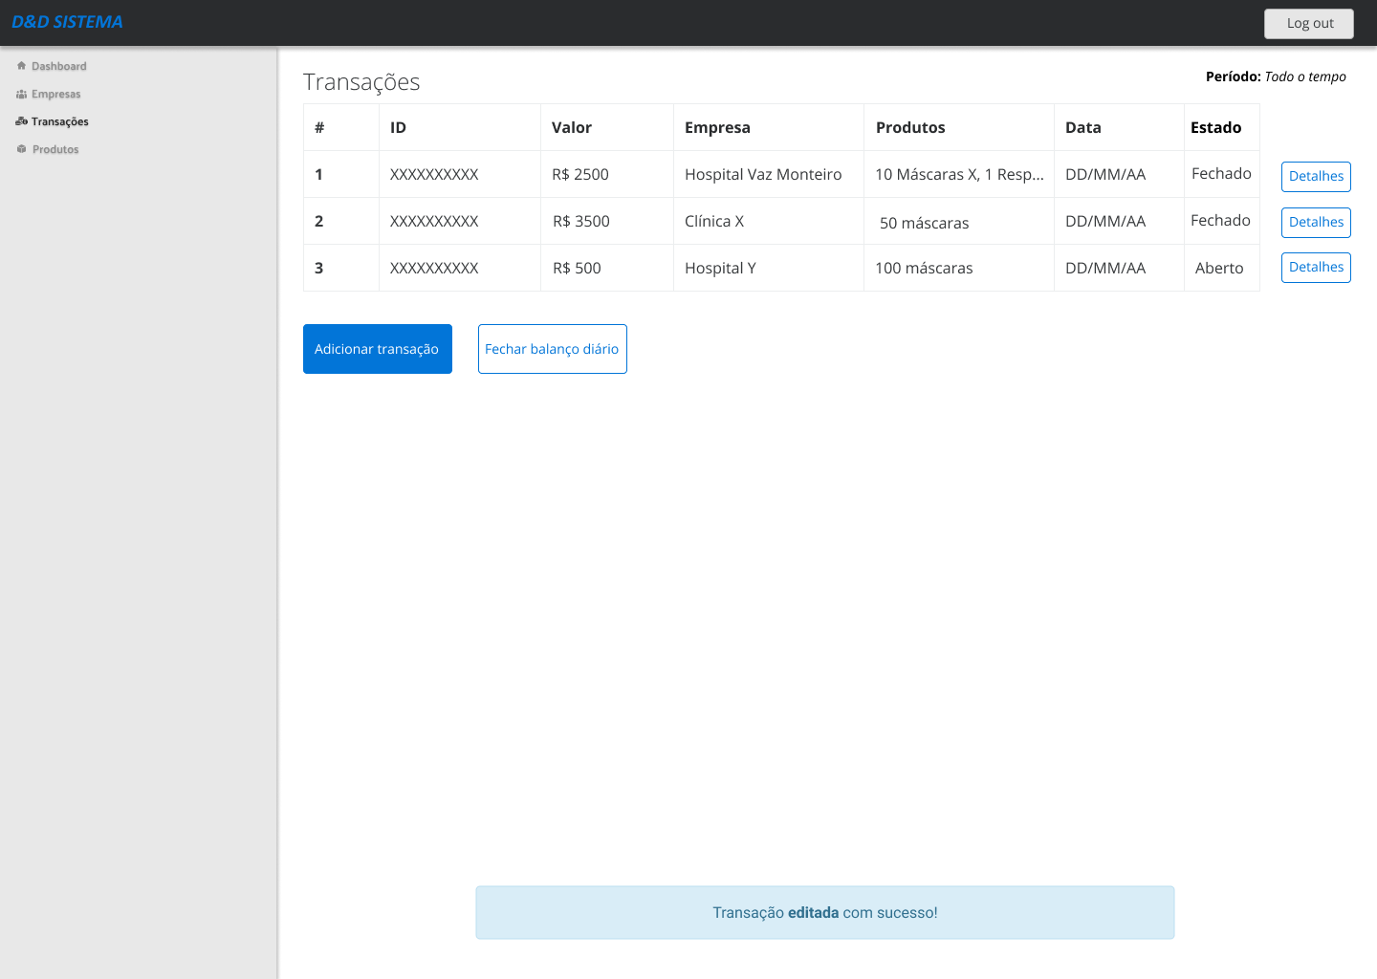

## IS_Excluir Transação

“IS_Excluir Transação” apresenta a tela em que é confirmada a exclusão de uma transação, através de uma mensagem na tela de listagem de transações.

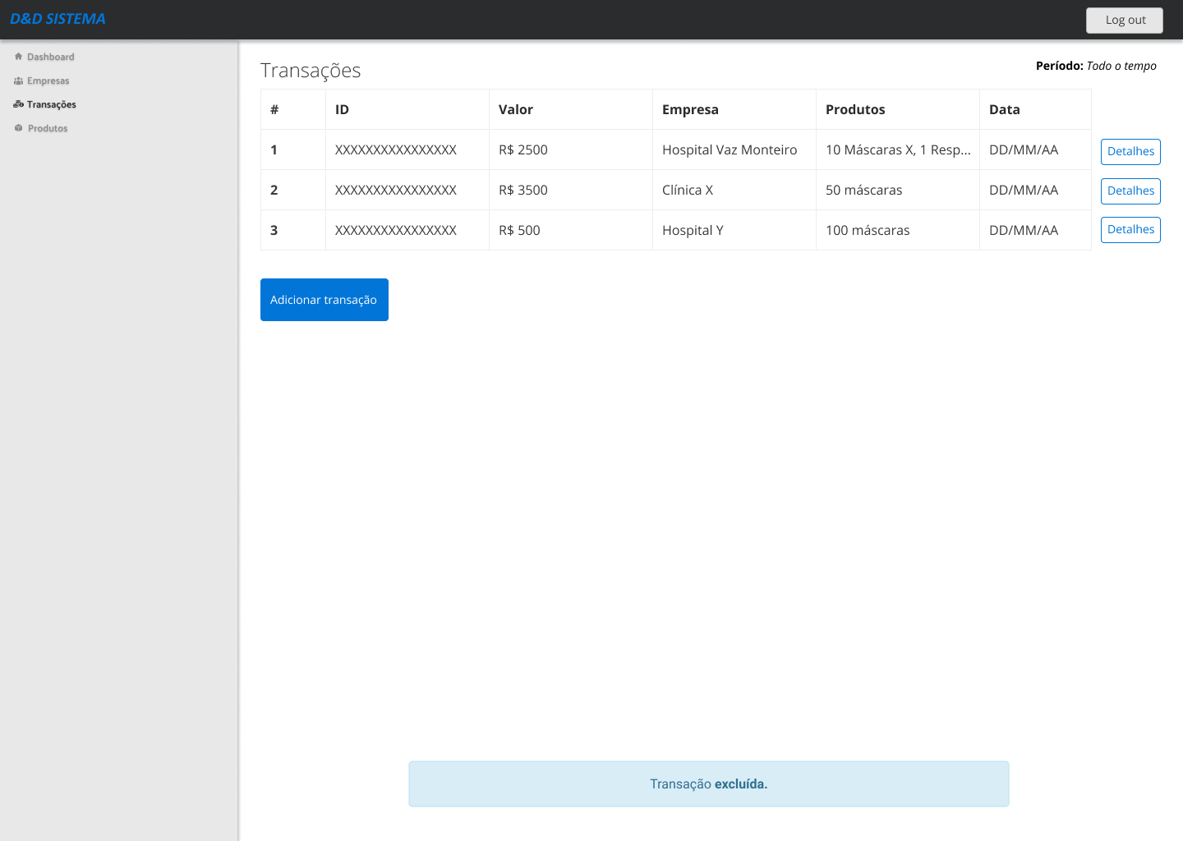

## I_Listagem de Produtos

“I_Listagem de Produtos” apresenta a tela em que são disponibilizadas todos os produtos cadastrados no sistema, através de uma tabela.

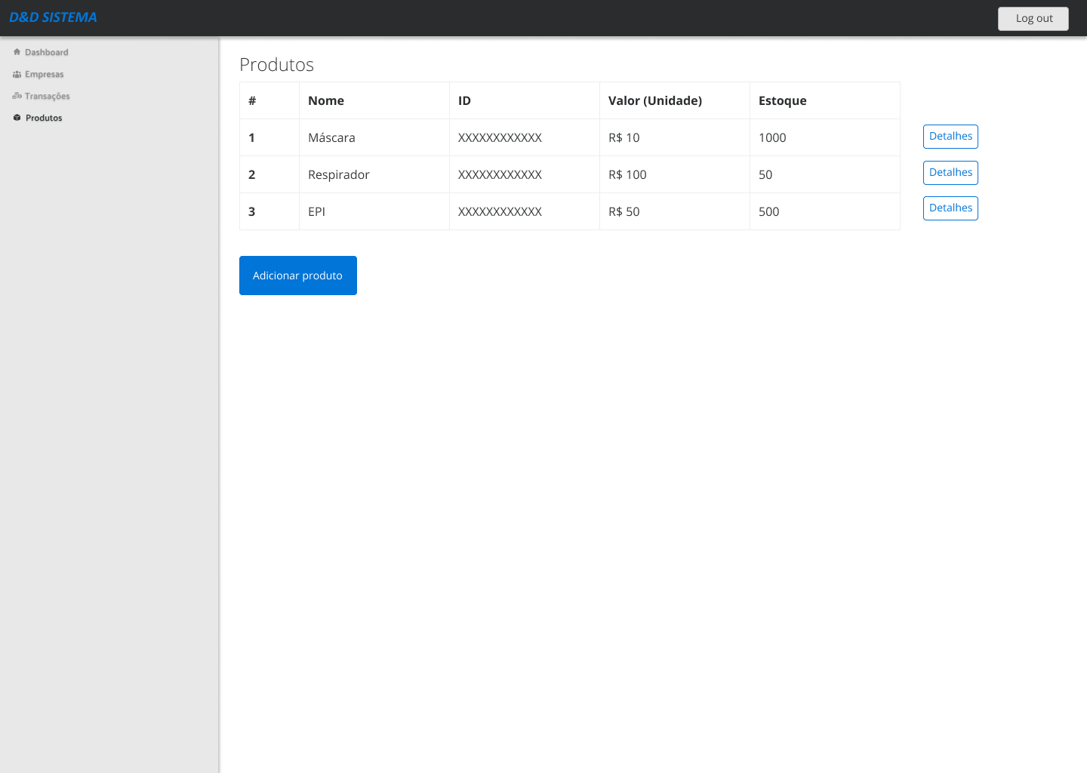

## I_Adicionar Produtos

“I_Adicionar Produtos” apresenta a tela em que o usuário pode adicionar um produto.

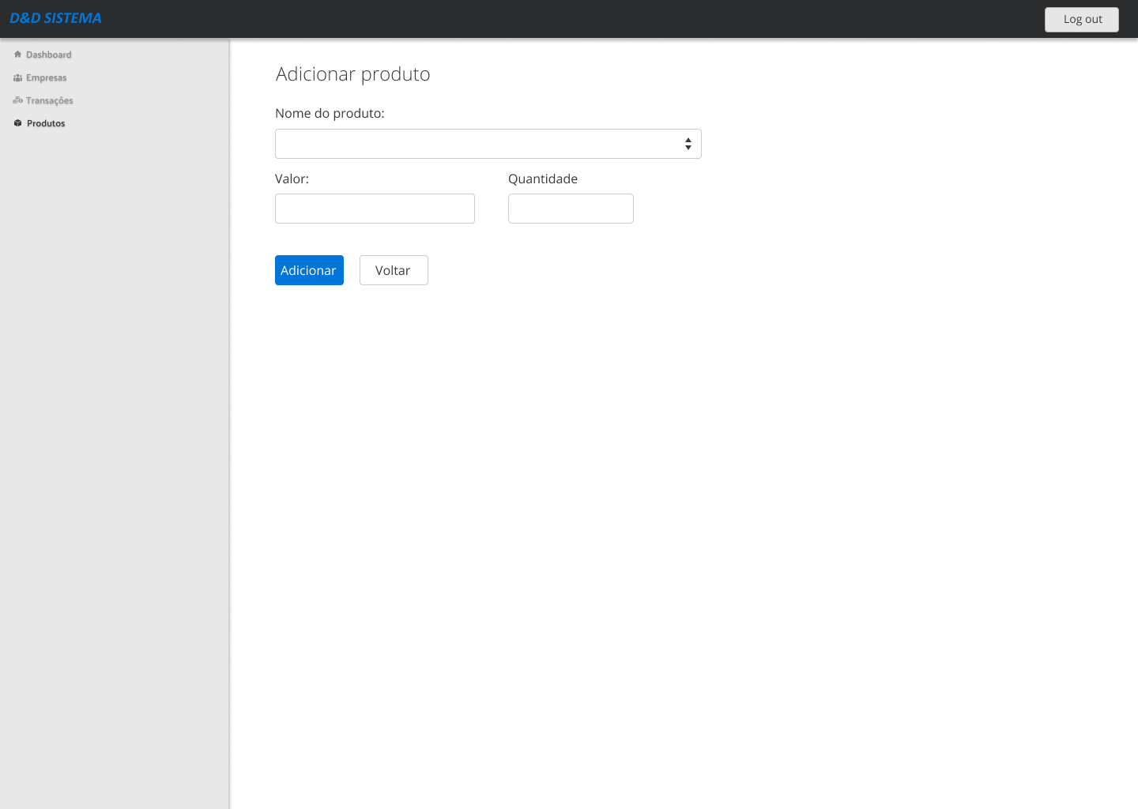

## IS_Adicionar Produtos

“IS_Adicionar Produtos” apresenta a tela em que é confirmada adição de um produto, através de uma mensagem na tela de listagem de produtos.

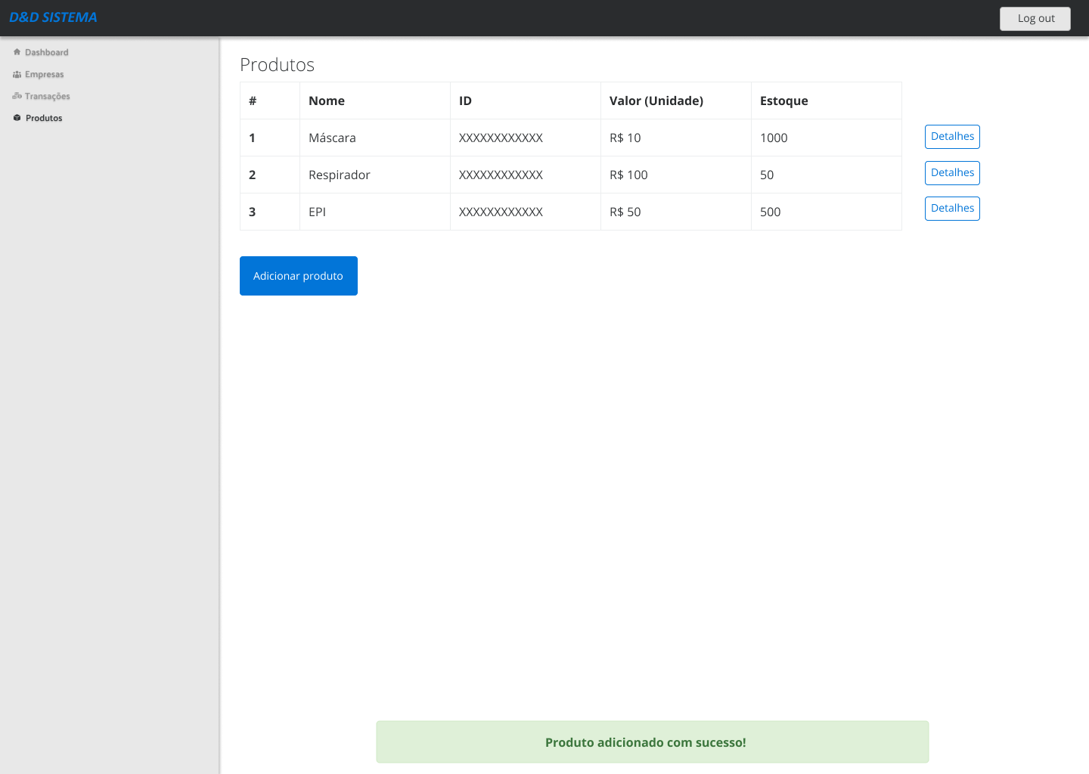

## I_Editar ou Excluir Produto

“I_Editar ou Excluir Produto” apresenta a tela em que o usuário pode editar ou excluir um produto.

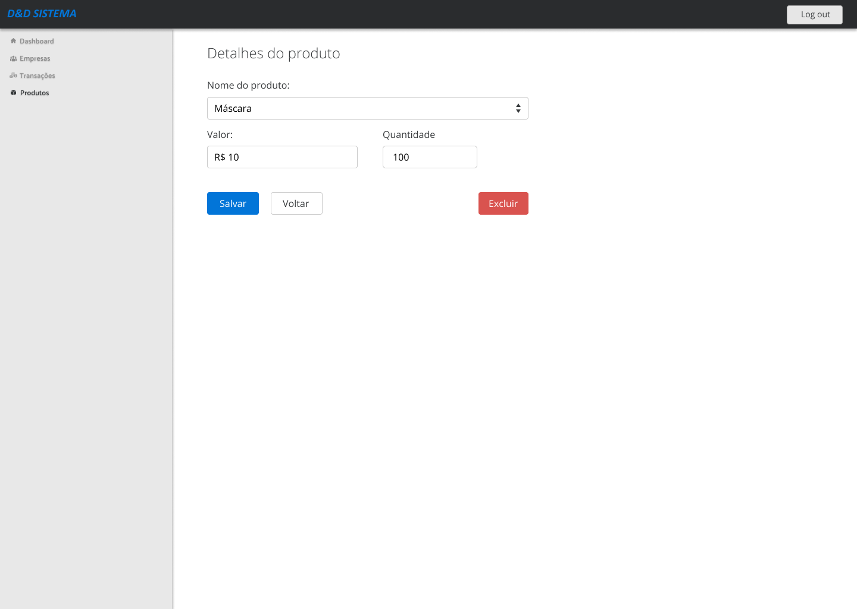

## IS_Editar Produto

“IS_Editar Produto” apresenta a tela em que é confirmada a edição do produto, através de uma mensagem na tela de listagem de produtos.

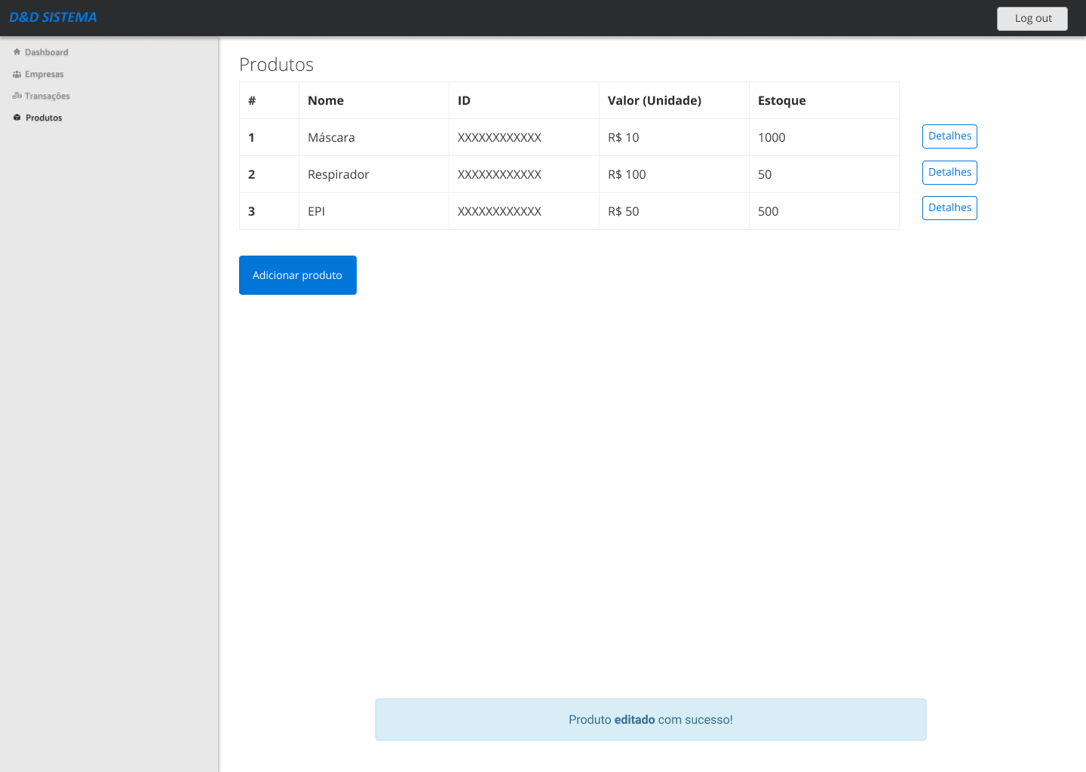

## IS_Excluir Produto

“IS_Excluir Produto” apresenta a tela em que é confirmada a exclusão do produto, através de uma mensagem na tela de listagem de produtos.

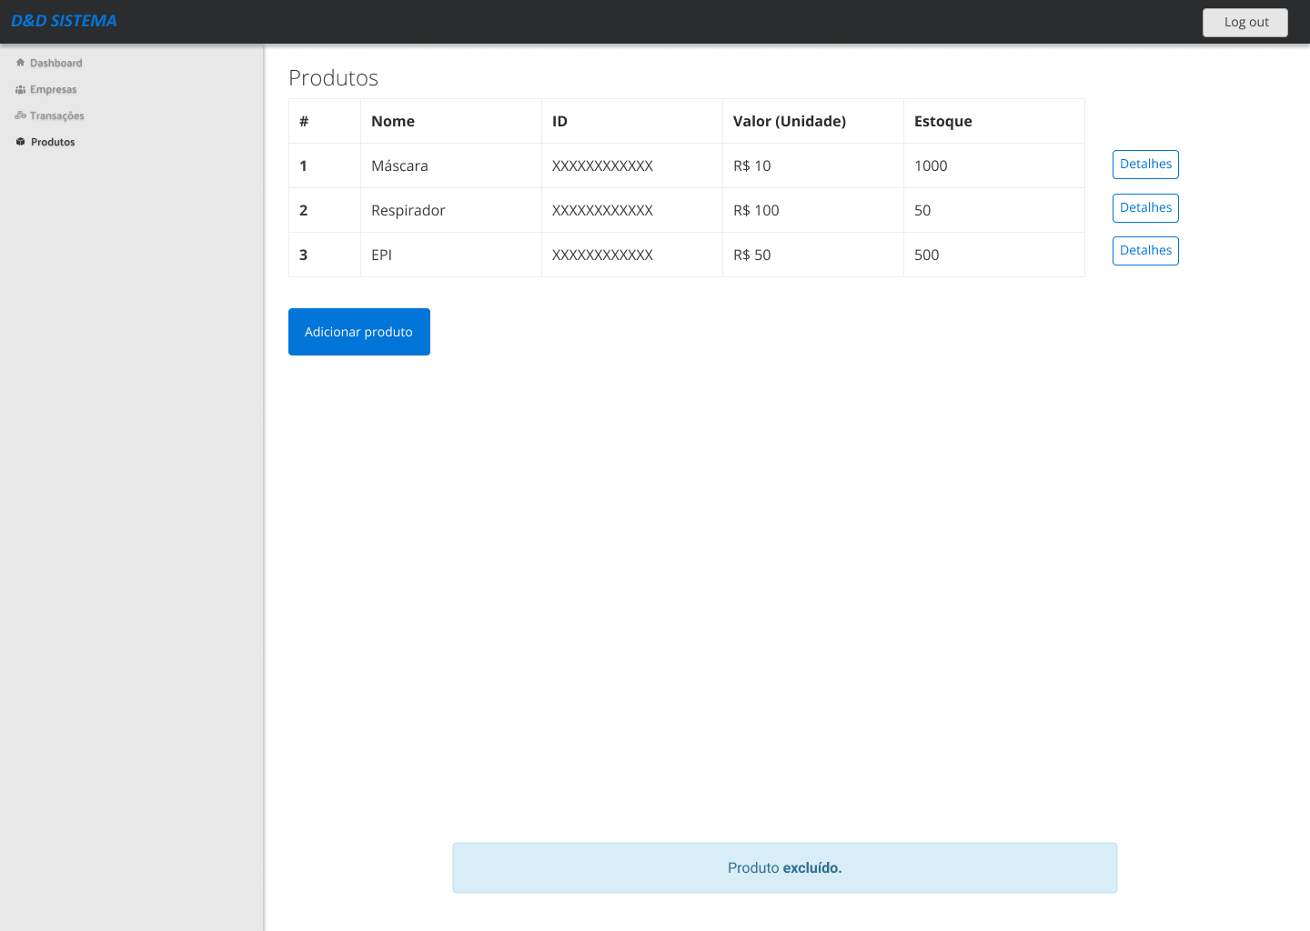

## I_Dashboard

1. “I_Dashboard” apresenta a tela principal do sistema, onde o usuário pode navegar através dos botões “Empresas”, “Clientes” ou “Transações”.

